

ADR OPLEIDING
VOOR
VRACHTWAGENCHAUFFEURS

Proefexamen
ter voorbereiding van het
ADR examen

(Editie ADR 2O23 – Collivervoer)

Cursus georganiseerd door:
DGT
Leegstraat 122 Bus 5 B-9060 Zelzate
09 - 344 98 58
Vereniging Voor Verkeersveiligheid
Molenberglei 6-2627 Schelle
03 - 866 37 04
info@vvv-dgt.be
www.vvv-dgt.be

Belangrijke opmerking :
Dit proefexamen dient enkel om te gebruiken tijdens de lessen ADR. Ze mogen absoluut niet meegenomen worden naar het examen, dit met kans van uitsluiting op het examen.

- Tot welke klasse behoort een stof met het getal 539 bovenaan op de oranje schilden ?

O tot klasse 5.2

O tot klasse 6.1

O tot klasse 8

O tot klasse 5.1

- Uw voertuig is geladen met kisten die de hele laadruimte vullen en die niet zijn vastgezet met riemen, klampen of andere hulpmiddelen. Welke afstand mag er dan tussen de kisten onderling gelaten worden ?

O Max. 5 cm

O Max. 8 cm

O Max. 11 cm

O Max. 15 cm

- Geef de minimale totale inhoud van de brandblusapparaten wanneer U gevaarlijke goederen van UN 3161 vervoert met een in België ingeschreven vrachtwagen met een maximaal toegelaten massa van 7 ton :

O 6 kg
O 4 kg
O 8 kg
O 2 kg

- Geef aan voor welke gevaarlijke goederen u niet door de tunnel mag rijden die voorzien is van onderstaand verbodsbord?
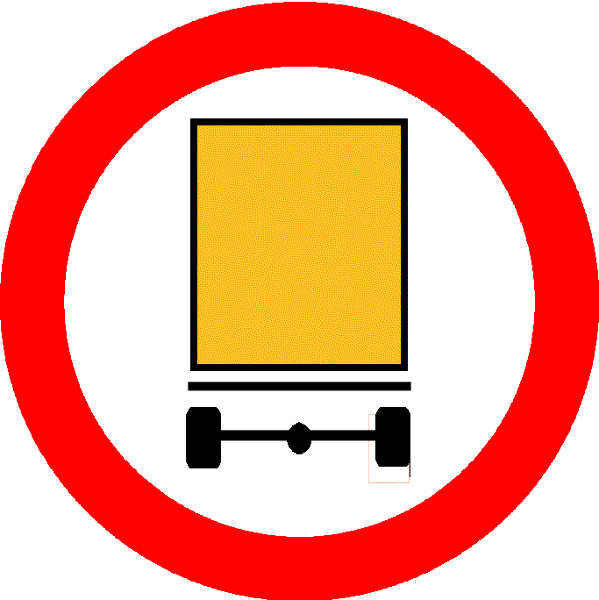
D

O 20 vaten gevuld met UN 2246 cyclopenteen

O Een container met UN 2213 paraformaldehyde losgestort

O Een tankcontainer gevuld met UN 2203 silaan

O Een tankwagen gevuld met UN 1312 borneol

- Wat is de officiële vervoersnaam van dicumylperoxide, dat ingedeeld is bij
UN-nummer 3110?

O Organisch peroxide van type C, vast met temperatuurbeheersing

O Organisch peroxide van type B, vloeibaar

O Organisch peroxide van type E, vloeibaar met temperatuurbeheersing

O Organisch peroxide van type F, vast

- Bij zeevervoer van gevaarlijke goederen tussen België en de Verenigde staten, geef aan welke reglementering van toepassing is:

O ADR
O RID
O IMDG
O ADN

- U vervoert de volgende gevaarlijke goederen samen in één transporteenheid
- een fles met 10 kg netto UN 1005 Amoniak, watervrij
- een vat met 200 liter UN 1296 Triethylamine
Geef aan wat correct is :

O na berekening voor de gedeeltelijke vrijstelling, is de som 650, ik zit onder de 1000
punten, ik kan genieten van een vrijstelling

O na berekening voor de gedeeltelijke vrijstelling, is de som 1100, ik zit boven de
1000 punten, ik kan niet genieten van een vrijstelling

O na berekening voor de gedeeltelijke vrijstelling, is de som 800, ik zit onder de
1000 punten, ik kan genieten van een vrijstelling

O na berekening voor de gedeeltelijke vrijstelling, is de som 750, ik zit onder de 1000
punten, ik kan genieten van een vrijstelling

Vb. Berekening( moet niet op het examenformulier vermeld worden)
UN nummer vervoerscategorie factor hoeveelheid aantal punten

- Mag u UN 1408 losgestort vervoeren?

O Dat mag in geen geval, is een zeer gevaarlijke stof die in contact met water brandbare gassen ontwikkelt.
O Dat mag in geen geval, in kolom 15 van de numerieke lijst vinden we aanvullende bepalingen.
O Dat mag, onder voorwaarde van de aanvullende bepalingen die we terug vinden in kolom 15 van de numerieke lijst.
O Dat mag altijd, zonder aanvullende bepalingen.

- Welke maatregel ga je treffen als een brandbare vloeistof weglekt ?

O De vloeistof indammen met hout

O De vloeistof onmiddellijk proberen te verdunnen met alcohol

O Indien mogelijk en zonder risico, gebruik maken van de uitrusting aan
boord van de vrachtwagen om het weglekken op te vangen

O De vloeistof onmiddellijk proberen te verdunnen met water en naar de
dichtstbijgelegen riool afleiden

- Waar dienen de schriftelijke instructies zich te bevinden tijdens het vervoer van gevaarlijke goederen in tankcontainers met een capaciteit van 2000 liter wanneer het voertuig in België is ingeschreven ?

O Binnen handbereik

O Binnen handbereik in de cabine

O In de nabijheid van het voertuig

O In de nabijheid van de tankcontainers

- Een kartonnen doos kan zowel een gewone verpakking zijn als een oververpakking.
Hoe kunt u beide van elkaar onderscheiden?

O Oververpakkingen hebben een UN-merkteken en
dragen de vermelding “oververpakking”

O Oververpakkingen hebben geen UN-merkteken en
Dragen, indien van toepassing, de vermelding “oververpakking”

O Oververpakkingen hebben een speciaal UN-merkteken voor oververpakkingen

O Oververpakkingen mogen niet gebruikt worden bij ADR vervoer

- Wat is de correcte omschrijving voor op uw vervoerdocument bij het vervoer van UN 1823 natriumhydroxide, vast van Gent naar Kortrijk ?

O UN 1823 natriumhydroxide, vast, 8

O UN 1823 natriumhydroxide, vast, (caustische soda), 8, III

O UN 1823 natriumhydroxide, vast, 8, II, (E)

O UN 1823 natriumhydroxide, vast, (caustische soda), 8, II, (E)

- Isopropylamine is een stof met classificatiecode FC, geef aan welke gevaren aan dit product verbonden zijn :

O zelfontledend en oxiderend

O Organisch peroxide

O brandbaar en bijtend

O giftig en verstikkend

- Wanneer mogen colli, die voorzien zijn van het etiket dat hieronder links is afgebeeld, samen in éénzelfde voertuig vervoerd worden met colli die voorzien zijn van het etiket dat hieronder rechts is afgebeeld ?
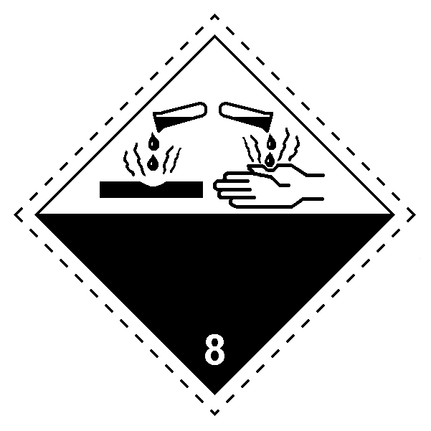
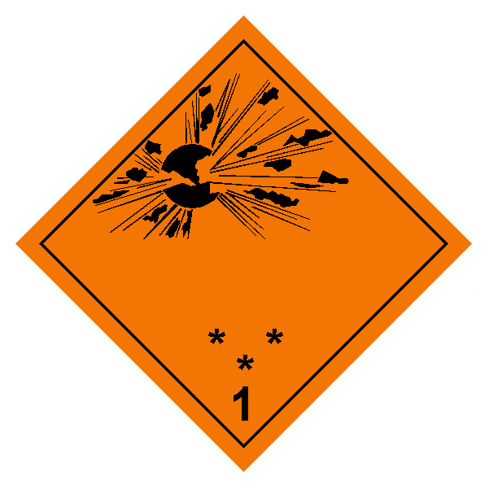
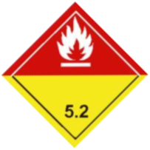

En

O Nooit

O Als ze zich in gesloten containers met volle wanden bevinden en deze buiten deze containers

O Altijd

O Enkel als de colli extra verpakt zijn met Bvb. Folie.

- Geef aan welke oranje schilden op iedere zijkant van een container geplaatst moeten worden die Losgestorte gevaarlijke goederen bevat van UN 2578:

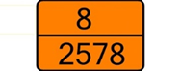
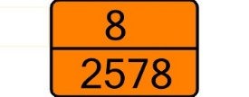
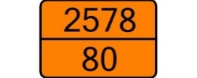
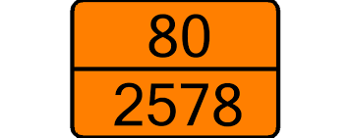
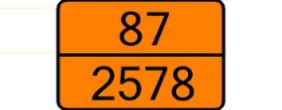
O

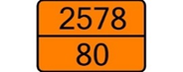
O


O

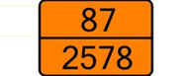
O

- U vervoert ongereinigde lege tankcontainers die Zinkas (met nummer 1435) hebben bevat van Antwerpen naar Gent. Welke vermelding is correct voor op het vervoerdocument;

O leeg, niet gereinigd UN 1435 Zinkas, 4.3, III, (E)

O UN 1435 Zinkas, 4.3, III, (E,)

O laatst geladen goed: UN 1435 Zinkas, 4.3, III, (E)

O leeg recipiënt UN 1435 Zinkas, 4.3, III, (E)

- Welke van de volgende houders dragen geen UN-merkteken ?

O Grote verpakkingen
O Vaten met een inhoud van 250 liter
O IBC’s
O Tankcontainers voor vaste stoffen

- U gaat een container oppikken die in Antwerpen met het schip is toegekomen en die losgestort Magnesiumnitraat van UN 1474 bevat. In plaats van oranje schilden met nummers draagt de container volgende stickers:

1474

Welke speciale vermelding moet dan op het vervoerdocument voorkomen?

O Vervoer volgens 1.1.4.2.1

O Vervoer volgens 1.2.6.2.1

O Vervoer volgens 1.3.2.2.1

O Geen vermelding

- U vervoert in totaal 12.000kg kisten op paletten, die voorzien zijn van volgend merkteken:
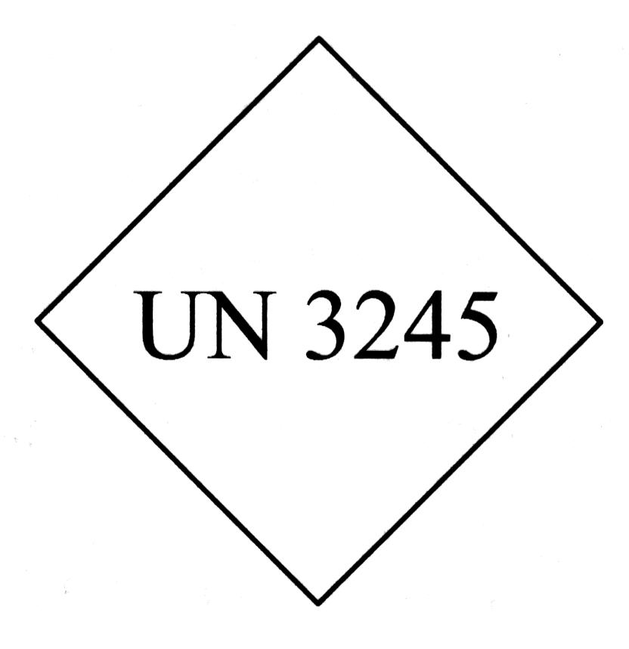
Welke signalisatie moet op Uw transporteenheid aangebracht worden?

O Er moeten oranje schilden aangebracht worden vooraan en achteraan op de
transporteenheid

O Er is geen signalisatie vereist.Colli die voorzien zijn van dit merkteken, UN
3245, zijn volledig vrijgesteld van het ADR

O Er moeten merktekens voor gelimiteerde hoeveelheden aangebracht worden
vooraan en achteraan op de transporteenheid

O Er moeten merktekens voor het vervoer in beperkte hoeveelheden aangebracht
worden op de 4 zijden van de transporteenheid

- Geef aan welk transport in Nederland de verplichte reisweg moet volgen?

O 8 colli met elk 50 kg UN 3179

O 5 colli met elk 50 kg UN 3208

O een tankcontainer met 2.500 liter UN 3209

O een container met 15.000 Kg UN 3189 losgestort

Casus basis 1:

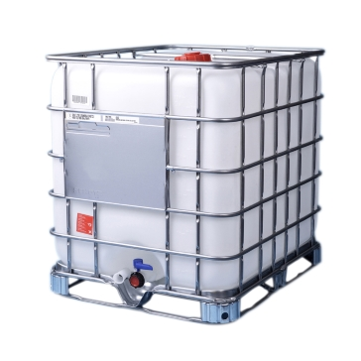
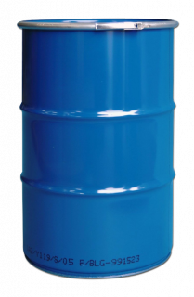
U dient een container te vervoeren van Gent naar de haven van Antwerpen geladen met vaten van 200 liter gevuld met UN 2022 en IBC’s van 1000 liter gevuld met UN 1288 (verpakkingsgroep III)

- Geef aan welke grote etiketten er dienen aangebracht te worden op de container:

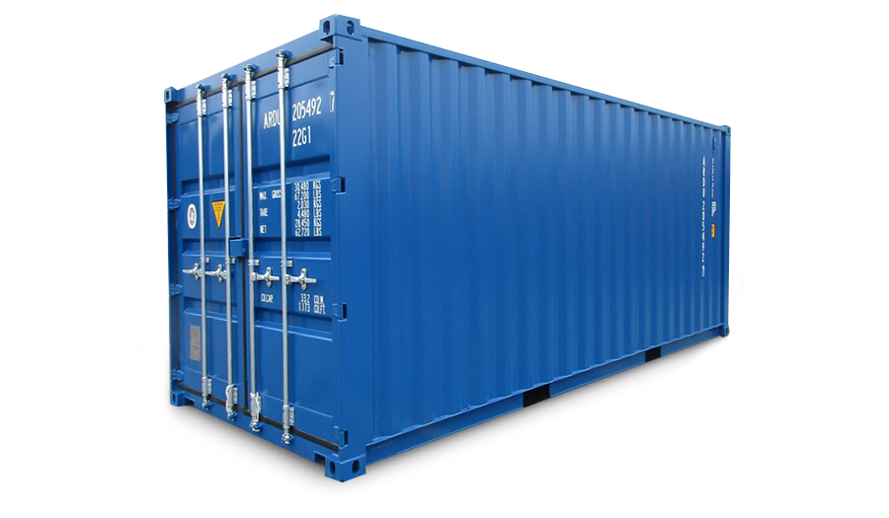

O etiketten 3, 6.1 en 8 op de voor- en achterkant

O etiketten 3 en 8 op de beide zijkanten en de achterkant

O etiketten 6.1, 8 en 3 op de beide zijkanten en op ieder uiteinde

O etiketten 3, 8 en 6.1 op de beide zijkanten en de achterkant

- Wat is het gevaar van de vervoerde stoffen:

O giftig en brandbare vaste stof

O giftig, bijtend (corrosief) en brandbaar

O giftig en brandbaar

O giftig en brandbare vloeistof

- Geef de correcte omschrijving voor op het vervoerdocument:

O UN 2022, Cresylzuur, 6.1 (8), II, (D/E)
UN 1288, Leisteenolie, 3, III, (D/E)

O UN 2022, Cresylzuur, 6.1 (8), II, (D/E)
UN 1288, Leisteenolie, 3, II, (D/E)

O UN 2022, Cresylzuur, 6.1, II, (D/E)
UN 1288, Leisteenolie, 3, III, (D/E)

O UN 2022, Cresylzuur, 8 (6.1), II, (D/E)
UN 1288, Leisteenolie, 3, III, (D/E)

- Welke boorddocumenten moeten er voor het ADR aanwezig zijn aan boord van het voertuig:

O De schriftelijke richtlijnen, het vervoerdocument, het document van de technische
controle, het ADR-keuringsdocument en het ADR-opleidingsgetuigschrift

O De schriftelijke richtlijnen, het vervoerdocument, het document van de technische
controle en het ADR-opleidingsgetuigschrift

O De schriftelijke richtlijnen, het vervoerdocument, het document van de
technische controle, het ADR-opleidingsgetuigschrift en het
verpakkingscertificaat van de container

O De schriftelijke richtlijnen, het vervoerdocument, het document van de technische
Controle en het ADR-keuringsdocument van het voertuig

- De container is in het totaal geladen met 10.000 kg van UN 2022 en 5000 kg van UN 1288. Geef aan welke onderstaande stelling correct is ?

O Het voertuig mag onbewaakt stationeren langs een openbare weg

O Het voertuig moet stationeren in een veilig depot binnen een fabrieksterrein

O Het voertuig moet stationeren op een geschikte vrije ruimte langs een openbare
weg

O Het voertuig mag stationeren langs een openbare weg indien hij bewaakt
wordt

